HARMONOGRAM EGZAMINU ZAWODOWEGO
CZERWIEC 2026r.
EGZAMINY ODBYWAJĄ SIĘ W SZKOLE PODSTAWOWEJ NR 6 ul. Klonowa 23 W ZABRZU LUB NA PRACOWNI ul. Sienkiewicza 36 W ZABRZU.
Na egzamin należy zgłosić się co najmniej 30 minut przed planowaną godziną rozpoczęcia egzaminu wraz z dowodem osobistym i czarnym długopisem.
* szczegółowych informacji dotyczących godzin egzaminu udziela sekretariat szkoły

KIERUNEK | DATA | GODZINA | KWALIFIKACJA | RODZAJ | MIEJSCE
Technik bezpieczeństwa i higieny pracy | 01.06.2026 poniedziałek | 09:00 | BPO.01 | praktyczny  120 minut | Szkoła Podstawowa nr 6 w Zabrzu, ul.  Klonowa 23
Technik bezpieczeństwa i higieny pracy | 07.06.2026 niedziela | 14:30 | BPO.01 | teoretyczny  60 minut | Pracownia ul.  Sienkiewicza  36 Zabrze
Technik usług kosmetycznych | 01.06.2026 poniedziałek | 09:00 | FRK.04 | praktyczny  120 minut | Szkoła Podstawowa nr 6 w Zabrzu, ul.  Klonowa 23
Technik usług kosmetycznych | 07.06.2026 niedziela | 10:30*  12:30*  18:30* | FRK.04 | teoretyczny  60 minut | Pracownia ul.  Sienkiewicza  36 Zabrze
Florysta | 08.06.2026  poniedziałek  09.06.2026  wtorek | 16:00*  8:00*  12:00*  16:00* | OGR. 01 | praktyczny  120 minut | Pracownia ul.  Sienkiewicza  36 Zabrze
Florysta | 06.06.2026  Sobota  07.06.2026  niedziela | 14:30*  16:30 | OGR. 01 | Teoretyczny  60min. | Pracowania, ul.  Sienkiewicza  36 Zabrze
Opiekun medyczny | 11.06.2026 czwartek | 8:00 *  12:00 *  16:00 * | MED.14 | praktyczny  120 minut | Pracowania, ul.  Sienkiewicza  36 Zabrze
Opiekun medyczny | 06.06.2026  sobota | 12:30*  14:30* | MED.14 | teoretyczny  60 minut | Pracowania, ul.  Sienkiewicza  36 Zabrze
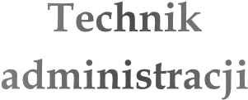 | 01.06.2026  poniedziałek | 9:00 |  |  | 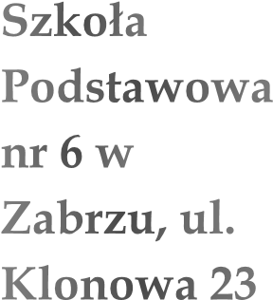
 | 07.06.2026  niedziela | 8:30*  10:30* |  |  | 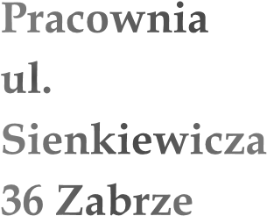
Technik  sterylizacji medycznej  Technik  sterylizacji medycznej | 08.06.2026  poniedziałek  09.06.2026  wtorek  10.06.2026  środa | 8:00*  12:00*  16:00*  8:00*  12:00*  16:00*  8:00*  12:00*  16:00* | MED.12 | praktyczny  120 minut | Pracowania ul.  Sienkiewicza  36 Zabrze
 | 06.06.2026 sobota | 8:30*  10:30*  12:30* | MED.12 | teoretyczny  60 minut | Pracownia ul.  Sienkiewicza  36 Zabrze

